Билет 18
Практическое задание.
Культура Беларуси в XIX – начале XX в. Условия и особенности формирования белорусской нации.

Используя представленные материалы, ответьте на вопросы (выполните задания).
1. В каких городах Беларуси во второй половине XIX – начале XX в. можно было получить педагогическое образование? Назовите и покажите на карте не менее трёх.
2. Составьте план ответа на вопрос о деятельности группы «Гомон».
3. О каких признаках нации говорится в приведенных фрагментах произведений Франтишка Богушевича и Янки Купалы?
4. Можно ли сказать, что белорусские поэты второй половины XIX – начала XX в. способствовали формированию национального самосознания белорусов? Свое мнение объясните.

I. Учреждения образования на территории Беларуси во второй половине XIX – начале XX в.
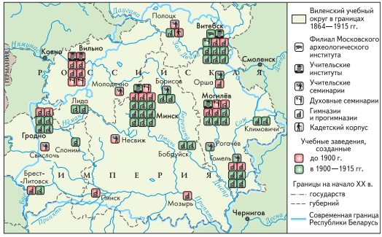
ІІ. Из произведений белорусских поэтов второй половины XIX–начала XX в.
Из предисловия к сборнику «Дудка беларуская» Франтишка Богушевича
«…Братцы мілыя, дзеці Зямлі-маткі маёй! Вам ахвяруючы працу сваю, мушу з вамі пагаварыць трохі аб нашай долі-нядолі, аб нашай бацькавай спрадвечнай мове, каторую… «мужыцкай» завуць, а завецца яна «беларускай». Шмат было такіх народаў, што страцілі наперш мову сваю, так, як той чалавек перад скананнем, катораму мову зойме, а потым і зусім замёрлі. Не пакідайце ж мовы нашай беларускай, каб не ўмёрлі!..»
Из стихотворения Янки Купалы «А хто там ідзе?»
А хто там ідзе, а хто там ідзе
У агромністай такой грамадзе?
— Беларусы...
А чаго ж, чаго захацелась ім,
Пагарджаным век, ім, сляпым, глухім?
— Людзьмі звацца.

II. О формировании белорусской национальной идеи (по материалам учебного пособия «История Беларуси. Конец XVIII – начало XX в. 8 класс»)
Вместе с постепенным формированием белорусской нации зарождалась белорусская национальная идея – представления о белорусах как самостоятельной и самобытной общности людей с собственными жизненно важными интересами. Теоретическое обоснование самостоятельного существования белорусского этноса впервые дали белорусские студенты –гомоновцы.
В 1884 году студенты – уроженцы Беларуси создали в Петербурге группу «Гóмон». Ее возглавили Александр Марченко и Хаим Ратнер. Свои задачи и программу они изложили в двух номерах нелегального журнала «Гóмон». Гомоновцы первыми из революционеров заявили о существовании белорусской нации и поставили вопрос о ее национально-государственной самостоятельности. Нация представляет собой историческое сообщество людей, для которого характерны проживание на одной территории, устойчивые экономические связи, литературный язык, общие черты культуры и психологии, в том числе национальное самосознание и стремление к собственной государственности.
Студенты-гомоновцы доказывали, что белорусский народ имеет свой язык, территорию, культуру, быт, историческое прошлое, а Беларусь представляет собой целостный экономический регион.
Будущую государственность Беларуси гомоновцы видели в союзе с социалистической Россией. Они выступали за автономию Беларуси в составе демократической и федеративной России. В 1905 г. гомоновскую идею подхватили сторонники Белорусской социалистической громады (БСГ), разработав положение о необходимости национально-территориальной автономии Беларуси в составе Российского государства.

